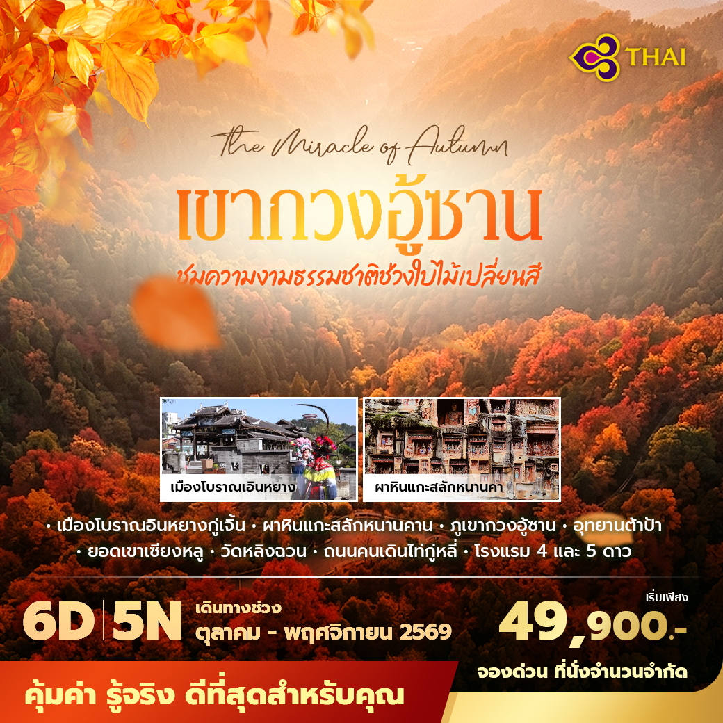
วันที่ | กำหนดการ | B | L | D | โรงแรม
1 | กรุงเทพฯ สุวรรณภูมิ - เฉินตู TG618 : 10.15-14.25 น. - ถนนโบราณจินหลี่ | FLY | - |  | CROWNE PLAZA CHENGDU 5 ดาว หรือเทียบเท่า
2 | เฉินตู – ปาจง – เมืองโบราณเอินหยางกู่เจิ้น – ผาหินแกะสลักหนานคาน (รวมรถแบตเตอรี่) – ปาจง |  |  |  | HILTON GARDEN INN BAZHONG BAZHOU 5 ดาวหรือเทียบเท่า
3 | ปาจง - ชมใบไม้เปลี่ยนสีภูเขากวงอู้ซาน – อุทยานเถาหยวน (รวมรถแบตเตอรี่และกระเช้าไป-กลับ) |  |  |  | MINGREN HOTEL GUANGWU MOUNTAIN  4 ดาวหรือเทียบเท่า
4 | อุทยานต้าป้า (รวมรถอุทยาน+กระเช้าไฟฟ้า) – ยอดเขาเซียงหลู - จุดชมวิวหุบเขาหมีดำ - ปาจง |  |  |  | HILTON GARDEN INN BAZHONG BAZHOU 5 ดาวหรือเทียบเท่า
5 | ปาจง - สุยหนิง - วัดหลิงฉวน เจ้าแม่กวนอิม (รวมรถแบตเตอรี่) - เฉินตู - ถนนคนเดินไท่กู่หลี่ |  |  |  | CANOPY BY HILTON CHENGDU HOTEL 5 ดาวหรือเทียบเท่า
6 | วังแพะเขียว - สนามบินเทียนฝู่ - กรุงพฯ TG619:15.55 -18.00 น. |  |  | FLY | SWEET HOME
เราดีที่สุดสำหรับคุณ
- บินสายการบิน ไทย สายการบินระดับมาตรฐานที่ดีที่สุด
- พักผ่อนอย่างมีระดับ กับโรงแรมคุณภาพ 4 และ 5 ดาวตลอดการเดินทาง
- เที่ยวชมความงามของใบไม้เปลี่ยนสี และทะเลหมอกที่อุทยานดอกท้อ
- เที่ยวครบทุกไฮไลท์ คุ้มค่าในราคาสุดพิเศษสำหรับคุณ

กำหนดการเดินทางเดือน ตุลาคม-พฤศจิกายน 2569
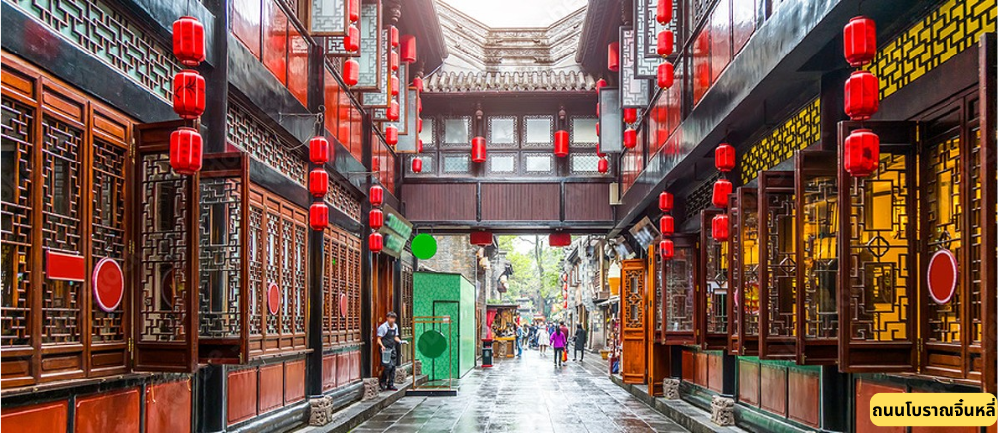
วันแรก กรุงเทพฯ สุวรรณภูมิ - เฉินตู TG618 : 10.15-14.25 น. - ถนนโบราณจินหลี่
07.00 น. คณะพร้อมกันที่ ท่าอากาศยานสุวรรณภูมิ ณ อาคารผู้โดยสารขาออกระหว่างประเทศ ชั้น 4 ประตู 4-5 สายการบินไทย เคาท์เตอร์ H โดยมีเจ้าหน้าที่ บริษัทคอยให้การต้อนรับและอำนวยความสะดวกด้านสัมภาระและเอกสารให้กับท่าน
10.15 น. เหินฟ้าสู่ เมืองเฉินตู โดยสายการบินไทย (Thai Airways) เที่ยวบินที่ TG618: 10.15-14.25 น. (บริการอาหารและเครื่องดื่มบนเครื่อง) (ใช้เวลาเดินทางประมาณ 3 ชั่วโมง) ** เวลาท้องถิ่นประเทศจีนเร็วกว่าประเทศไทย 1 ชั่วโมง **
14.25 น. ถึงท่าอากาศยาน เมืองเฉินตู ตั้งอยู่บริเวณลุ่มแม่น้ำหมิน ใจกลางมณฑลเมืองเฉินตูมีประชากรราว 21 ล้านคน จัดเป็นอันดับ 3 ของประเทศจีน ในปัจจุบันเป็นทั้งศูนย์กลางด้านการเมือง การทหาร และด้านการศึกษาของภูมิภาคตะวันตกเฉียงใต้ หลังผ่านพิธีการตรวจคนเข้าเมือง
อิสระช้อปปิ้ง ถนนโบราณจินหลี่ (Jinli Ancient Street) เป็นแหล่งรวมวัฒนธรรมและประวัติศาสตร์ของยุคสามก๊ก มีสถาปัตยกรรมแบบจีนโบราณที่สวยงาม ตลอดสองข้างทางเต็มไปด้วยร้านค้าขายของที่ระลึก อาหารท้องถิ่น และการแสดงพื้นบ้าน ทำให้เป็นสถานที่ท่องเที่ยวยอดนิยมที่นักท่องเที่ยวทั้งในและต่างประเทศไม่ควรพลาด
ค่ำ รับประทานอาหารค่ำ ณ ภัตตาคาร อาหารยาสมุนไพรจีน
ที่พัก CROWNE PLAZA CHENGDU 5 ดาว หรือเทียบเท่า

วันที่สอง เฉินตู – ปาจง – เมืองโบราณเอินหยางกู่เจิ้น – ผาหินแกะสลักหนานคาน (รวมรถแบตเตอรี่) – ปาจง
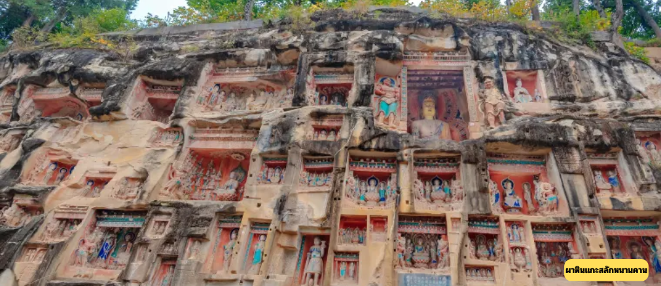
เช้า รับประทานอาหารเช้า ณ ห้องอาหารโรงแรม
นำท่านออกเดินทางไปยัง เมืองปาจง (ใช้เวลาเดินทางประมาณ 4 ชั่วโมง) หรือเรียกอีกชื่อว่า ปาเฉิง
เป็นเมืองระดับจังหวัดของมณฑลเสฉวน และติดกับเมืองฮั่นจง ของมณฑลส่านซี
เที่ยง รับประทานอาหารกลางวัน ณ ภัตตาคาร
นำท่านเที่ยวชม เมืองโบราณเอินหยาง กลุ่มสถาปัตยกรรมโบราณที่ได้รับการอนุรักษ์ไว้อย่างดีที่สุด
แห่งราชวงศ์หมิงและชิงในมณฑลเสฉวน มีถนนโบราณหมี่กังและตรอกซอยโบราณ เพื่อสัมผัสบรรยากาศ ย้อนยุค ชมท่าเรือโบราณ ที่เคยเป็นเส้นทางการค้าสำคัญ และเลือกซื้อสินค้าหรือลิ้มลองอาหารท้องถิ่นจาก ร้านมากมาย เหมาะสำหรับผู้ที่ต้องการชมบ้านเรือนเก่าแก่ที่เป็นเอกลักษณ์ในภูมิภาคนี้
นำท่านเดินทางสู่ ผาหินแกะสลักหนานคาน ซึ่งตั้งอยู่ด้านหลังภูเขาหนานกังโป ผาหินแห่งนี้มีลักษณะ
เป็นกำแพงหินสูงกว่าสิบฟุตและยาวหลายร้อยฟุต สร้างขึ้นครั้งแรกในสมัยราชวงศ์สุย และรุ่งเรืองที่สุดใน สมัยราชวงศ์ถัง ก่อนจะขยายตัวเป็นกลุ่มถ้ำขนาดใหญ่ ภายในประดิษฐานรูปปั้นถึง 176 องค์
และรูปแกะสลักอีกกว่า 2,700 องค์ ความโดดเด่นของศิลปะพุทธศาสนาบนผาหินแกะสลักแห่งนี้คือลักษณะ เฉพาะตัวที่สวยงามและตระการตาอย่างยิ่ง
ค่ำ รับประทานอาหารค่ำ ณ ภัตตาคาร
ที่พัก HILTON GARDEN INN BAZHONG BAZHOU 5 ดาวหรือเทียบเท่า

วันที่สาม ปาจง - ชมใบไม้เปลี่ยนสีภูเขากวงอู้ซาน – อุทยานเถาหยวน (รวมรถแบตเตอรี่และกระเช้าไป-กลับ)
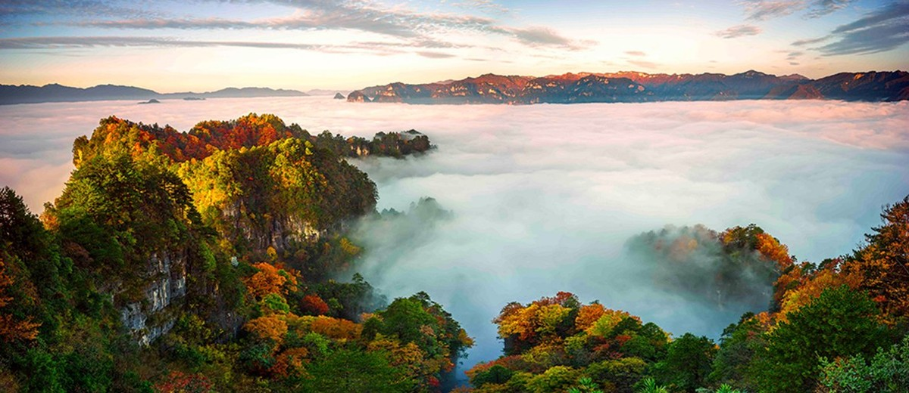
เช้า รับประทานอาหารเช้า ณ ห้องอาหารโรงแรม
นำท่านเดินทางสู่ ภูเขากวงอู้ซาน ซึ่งครอบคลุมพื้นที่กว่า 830 ตารางกิโลเมตร ที่นี่ท่านจะได้ตื่นตาตื่นใจกับ ทัศนียภาพอันงดงามของสันเขา ยอดเขา น้ำตก และหุบเขาเขียวชอุ่มที่ทอดยาวสุดสายตา ไฮไลท์ที่
พลาดไม่ได้คือ จุดชมใบไม้เปลี่ยนสี ที่มีชื่อเสียงว่าเป็น “พรมแดงที่ยาวที่สุดในเอเชีย” ทำให้ภูเขากวงอู้ซาน ได้รับการยกย่องให้เป็นภูเขาที่มีใบไม้หลากสีสันงดงามที่สุดเป็นอันดับ 1 ของประเทศจีน
เที่ยง รับประทานอาหารกลางวัน ณ ภัตตาคาร
นำท่านเข้าชมความงดงามของ อุทยานเถาหยวน หรือ อุทยานดอกท้อ ซึ่งตั้งอยู่ในพื้นที่
กวงอู้ซาน (รวมรถแบตเตอรี่) ตลอดเส้นทางท่านจะได้เพลิดเพลินกับทิวทัศน์ใบไม้เปลี่ยนสี
ทั้งสีแดง ส้ม และเหลืองโดยรถแบตเตอรี่จะจอดตามจุดชมวิวต่างๆเพื่อให้ท่านได้ลงเดินชม
และเก็บภาพความประทับใจกับความงามของธรรมชาติอย่างเต็มที่
ค่ำ รับประทานอาหารค่ำ ณ ภัตตาคาร
ที่พัก MINGREN HOTEL GUANGWU MOUNTAIN 4 ดาวหรือเทียบเท่า

วันที่สี่ อุทยานต้าป้า (รวมรถอุทยาน+กระเช้าไฟฟ้า) – ยอดเขาเซียงหลู - จุดชมวิวหุบเขาหมีดำ - ซุ่ยหนิง
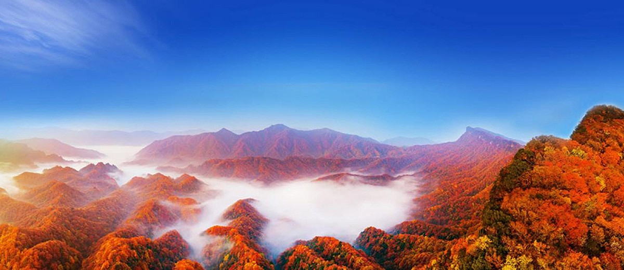
เช้า รับประทานอาหารเช้า ณ ห้องอาหารโรงแรม
นำท่านเดินทางสู่ อุทยานต้าปา (Daba) สถานที่ชมใบไม้เปลี่ยนสีขนาดใหญ่ที่เต็มไปด้วยจุดชม
วิวอันงดงาม จากนั้น เปลี่ยนมาใช้บริการรถของอุทยานเพื่อเดินทางไปยังจุดชมวิวต่างๆ
และขึ้นกระเช้าไฟฟ้าสู่ ยอดเขาเซียงหลู (Xianglu) ตลอดเส้นทางสู่ยอดเขา คุณจะได้ตื่นตาตื่นใจ
กับทิวทัศน์ของใบไม้ที่เปลี่ยนสีเป็นเฉดส้ม แดง และเหลืองทั่วทั้งภูเขา ราวกับภาพวาดจาก
ปลายพู่กันของศิลปิน เมื่อถึงยอดเขาเซียงหลู คุณจะได้พบกับทิวทัศน์ใบไม้เปลี่ยนสีแบบพาโนรามา
สุดตระการตา และเก็บภาพความประทับใจได้อย่างเต็มที่ ได้เวลาสมควร นำท่านลงจากยอดเขา
เที่ยง รับประทานอาหารกลางวัน ณ ภัตตาคาร
นำท่านไปยัง หุบเขาหมีดำ จุดชมวิวที่งดงามด้วยทางเดินเท้าเลียบไปกับลำธารที่ไหลจากภูเขาตลอดเส้นทาง ท่านจะได้เพลิดเพลินกับสีสันของพรรณไม้ โดยเฉพาะ ต้นเมเปิลสีแดง ที่เรียงรายสวยงาม
ได้เวลาสมควร นำท่านเดินทางสู่ เมืองปาจง (ใช้เวลาเดินทางประมาณ 2.30 ชั่วโมง)
ค่ำ รับประทานอาหารค่ำ ณ ภัตตาคาร
ที่พัก HILTON GARDEN INN BAZHONG BAZHOU 5 ดาวหรือเทียบเท่า

วันที่ห้า ปาจง - สุยหนิง- วัดหลิงฉวน เจ้าแม่กวนอิม (รวมรถแบตเตอรี่) - เฉินตู - ถนนคนเดินไท่กู่หลี่
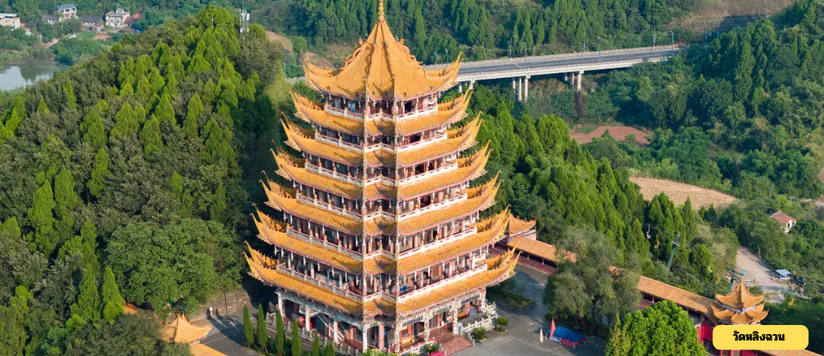
เช้า รับประทานอาหารเช้า ณ ห้องอาหารโรงแรม
จากนั้นนำท่านเดินทางสู่ เมืองซุ่ยหนิง (ใช้เวลาเดินทางประมาณ 3 ชั่วโมง) เมืองนี้ตั้งอยู่ในมณฑลเสฉวน ซึ่งเป็นเมืองบ้านเกิดของเจ้าแม่กวนอิม ให้ท่านพักผ่อนตามอัธยาศัย
เที่ยง รับประทานอาหารกลางวัน ณ ภัตตาคาร
นำท่านเดินทางสู่ วัดหลิงฉวน ซึ่งตั้งอยู่ในจุดชมวิวหลิงฉวน สถานที่อันเป็นต้นกำเนิดของ
เจ้าแม่กวนอิมในประเทศจีน วัดแห่งนี้ถูกสร้างขึ้นในสมัยราชวงศ์สุย (ปี ค.ศ. 581-600)
มีอายุยาวนานกว่า 1,400 ปี บนยอดเขาของวัดมี บ่อน้ำศักดิ์สิทธิ์ ซึ่งเป็นบ่อน้ำโบราณที่ไม่เคย
เหือดแห้งมานานนับพันปี น้ำในบ่อใสสะอาดและเย็นบริสุทธิ์ ภายในวัด ท่านจะได้สักการะ รูปปั้น พระโพธิสัตว์กวนอิมสามพักตร์ พระหัตถ์ใหญ่ และเข้าชม หอเจ้าแม่กวนอิม เพื่อความเป็นสิริมงคล
นำท่านเดินทางกลับสู่ เมืองเฉินตู (ใช้เวลาเดินทางประมาณ 2 ชั่วโมง)
ให้ท่านอิสระช้อปปิ้ง ถนนไท่กู่หลี่ Taikoo Li Chengdu เป็นแหล่งช้อปปิ้ง ยอดนิยมใจกลางเมืองเฉินตู ขึ้นชื่อเรื่องบรรยากาศที่ทันสมัย โดดเด่นด้วยสถาปัตยกรรมแบบผสมผสานระหว่างตะวันออกและตะวันตก จากนั้นนำท่านช้อปปิ้ง
ค่ำ รับประทานอาหารค่ำ ณ ภัตตาคาร
ที่พัก CANOPY BY HILTON CHENGDU HOTEL 5 ดาวหรือเทียบเท่า

วันที่หก วังแพะเขียว - สนามบินเทียนฝู่ - กรุงพฯ TG619:15.55 -18.00 น.
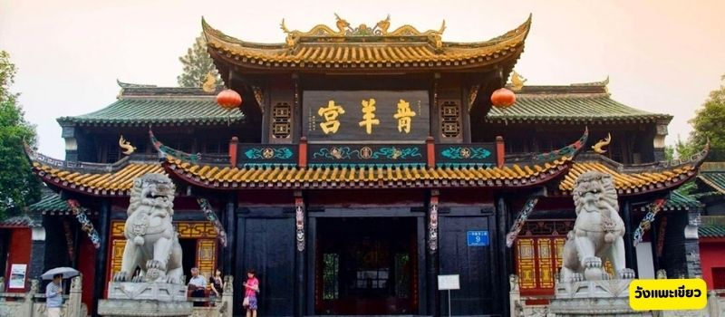
เช้า รับประทานอาหารเช้า ณ ห้องอาหารโรงแรม
นำท่านเดินทางสู่ วังแพะเขียว (Qingyang Palace) เป็นศาสนสถานลัทธิเต๋าที่เก่าแก่และใหญ่ที่สุดในภาคตะวันตกเฉียงใต้ของประเทศจีน ตั้งอยู่ที่เมืองเฉินตู มณฑลเสฉวน มีประวัติศาสตร์ยาวนานกว่า 1,000 ปี สิ่งที่โดดเด่นภายในวังคือรูปปั้นแพะทองเหลือง 2 ตัวที่ตั้งอยู่หน้าตำหนัก ซึ่งมีความเชื่อว่าเป็นตัวแทนของสัตว์ 12 ราศี ทำให้ผู้คนนิยมมาลูบอวัยวะที่ตรงกับปีเกิดของตนเพื่อขอพรให้โชคดี
เที่ยง รับประทานอาหารกลางวัน ณ ภัตตาคาร เมนูสุกี้ไห่ตี้เล่า
หลังรับประทานอาหารนำท่านเดินทางสู่สนามบินเพื่อเดินทางกลับกรุงเทพฯ
15.55 น. ออกเดินทางกลับสู่ ประเทศไทย โดย สายการบินไทย (TG) เที่ยวบินที่ TG619:15.55 -18.00 น. (บริการอาหารและเครื่องดื่มบนเครื่อง) (ใช้เวลาเดินทางประมาณ 3 ชั่วโมง)
18.00 น. เดินทางถึง สนามบินสุวรรณภูมิ โดยสวัสดิภาพ...พร้อมความประทับใจในการท่องเที่ยว
******** ขอบคุณทุกท่านที่ใช้บริการ********
“คุ้มค่า รู้จริง เราดีที่สุด สำหรับคุณ
รายการท่องเที่ยวนี้อาจเปลี่ยนแปลง หรือ สลับกันได้ตามความเหมาะสม
ทั้งนี้ถือเป็นเอกสิทธิ์ของผู้จัด โดยยึดถือตามสภาพการณ์และประโยชน์ของท่านเป็นสำคัญ

วันเดินทาง | ราคาทัวร์ผู้ใหญ่ / เด็ก | ราคาพักเดี่ยว
13-18 ตุลาคม 2569 | 49,900 บาท/ท่าน | 8,000 บาท/ท่าน
15-20 ตุลาคม 2569 | 49,900 บาท/ท่าน | 8,000 บาท/ท่าน
17-22 ตุลาคม 2569 | 49,900 บาท/ท่าน | 8,000 บาท/ท่าน
23-28 ตุลาคม 2569 | 49,900 บาท/ท่าน | 8,000 บาท/ท่าน
4-9 พฤศจิกายน 2569 | 55,900 บาท/ท่าน | 8,000 บาท/ท่าน
8-13 พฤศจิกายน 2569 | 53,900 บาท/ท่าน | 8,000 บาท/ท่าน

❖ รายการทัวร์นี้ ไม่รวมค่าทิป // ไม่เข้าร้านรัฐบาลจีน

เงื่อนไข รายการและราคาทัวร์นี้เป็นเพียงข้อเสนอที่จะต้องได้รับการยืนยัน จากบริษัทฯ อีกครั้งหนึ่ง หลังจากที่บริษัทฯ ได้รับการสำรอง ที่นั่งจากสายการบินและโรงแรมที่พักเป็นที่เรียบร้อยแล้ว บริษัทฯขอสงวนสิทธิ์ที่จะปรับเปลี่ยนราคาตั๋วเครื่องบิน หากราคาตั๋วเครื่องบินมีการปรับสูงขึ้นจากราคาปัจจุบัน และในกรณีที่ไม่สามารถไปเที่ยวตามสถานที่ที่ระบุในรายการ อันเนื่องมาจากธรรมชาติ ความล่าช้า และความผิดพลาดของทางสายการบิน ทางบริษัทฯ จะไม่คืนค่าใช้จ่ายใดๆทั้งสิ้น รายการและราคาทัวร์ข้างต้นนี้อาจมีการเปลี่ยนแปลงได้ตามความเหมาะสม
อัตราค่าบริการนี้รวม
- ค่าตั๋วเครื่องบินไปกลับเที่ยวบินตามรายการ
- ค่าอาหาร-โรงแรมตามที่รายการกำหนด
- ค่าประกันอุบัติเหตุวงเงิน 500,000.- / 1,000,000 บาท (ตามเงื่อนไขกรมธรรม์)
- ค่ารถรับส่งตามสถานท่องเที่ยวที่ระบุตามรายการ
- ค่าเข้าชมสถานที่ต่าง ๆ ตามรายการ
- หัวหน้าทัวร์ไทยชำนาญเส้นทาง
- น้ำดื่มวันละ1 ขวด/ท่าน/วัน

อัตราค่าบริการนี้ไม่รวม
- ค่าธรรมเนียมยื่นวีซ่าท่องเที่ยวเข้าประเทศจีน ผู้ถือหนังสือเดินทางไทย (หมายเหตุ : ตั้งแต่วันที่ 1 มีนาคม 2567 จีนยกเลิกการขอวีซ่าสำหรับหนังสือเดินทางไทย ท่านสามารถเข้าจีนโดยไม่ต้องขอวีซ่า ) ยกเว้นกรณีการพำนักถาวร การทำงาน การศึกษา กิจกรรมด้านสื่อ หรือกิจกรรมอื่น ๆ และพระภิกษุสงฆ์ รวมถึงบุคคลที่เป็นเพศทางเลือก LGBTQ ที่จำเป็นต้องได้รับการอนุญาตล่วงหน้าจากหน่วยงานที่รับผิดชอบของอีกฝ่ายหนึ่ง
- ค่าระวางกระเป๋าน้ำหนักเกิน 23 กิโลกรัม 1 ใบ
- ค่าใช้จ่ายส่วนตัว เช่น ค่าโทรศัพท์ ค่าซักผ้า รีดผ้า ค่าอาหาร และเครื่องดื่มสั่งพิเศษ
- ค่าธรรมเนียมเดินทางแจ้งเข้า-แจ้งออกของคนต่างด้าว
- ค่าภาษีมูลค่าเพิ่ม 7% และภาษีหัก ณ ที่จ่าย 3% (กรณีต้องการใบกำกับภาษี)
- ทิปไกด์ท้องถิ่น 15 หยวน และ คนขับรถ 15 หยวน ต่อวัน
- ทิปหัวหน้าทัวร์ไทย ตามความพึงพอใจของท่าน
- เงื่อนไขการจองวางเงินมัดจำท่านละ 30,000 บาท โดยโอนเข้าบัญชี

เงื่อนไขยกเลิก
- ยกเลิกก่อนการเดินทาง 30 วัน คืนค่าทัวร์หลังหักค่าใช้จ่ายตามความเป็นจริง
- ยกเลิกการเดินทางภายใน 15 – 29 วัน คิดค่าใช้จ่าย 80 เปอร์เซ็นต์ ของราคาทัวร์ในทุกกรณี
- ยกเลิกการเดินทางภายใน 1 – 14 วัน ขอสงวนสิทธิ์ในการคืนเงินค่าทัวร์ทั้งหมดในทุกกรณี

